[サイドバーのタイトル]

[サイドバーは、テキストの重要なポイントを強調したり、スケジュールなどの情報を追加して簡単に参照できるようにしたりするのに便利です。

これらは通常、ページの左側、右側、上部、または下部に配置されますが、ドラッグして好きな位置に簡単に動かせます。

内容を追加する準備ができたら、ここをクリックして入力を始めましょう。]

2017年11月9日

からくり忍者

～失われた財宝を求めて～

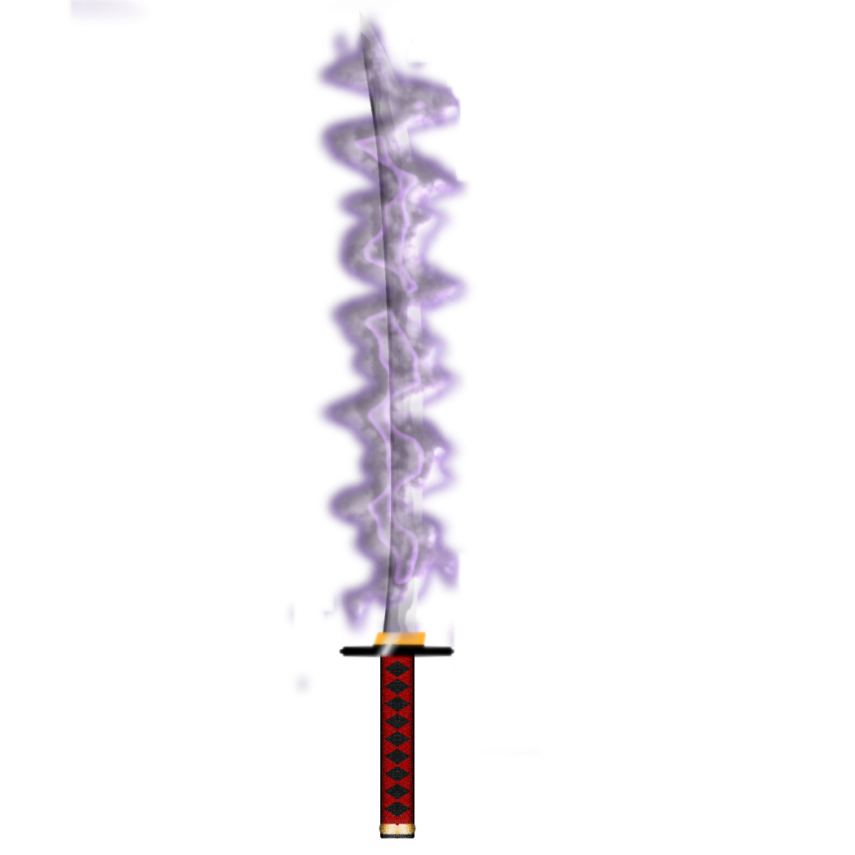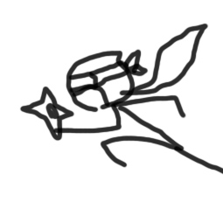

チーム名：HAK²

作成者：安藤　茂貴

1.目次 目次へ

・プレイヤーが主人公を動かしてダンジョンを進む

・敵を倒すと経験値が貰えレベルが上がる

・ダンジョンは遊ぶたびに形が変化するランダム生成ダンジョン

・階段や敵の場所はランダムで決められる

・階段を目指して進む

・敵は先に進めば進むほど強くなる

・ターン制の戦闘（プレイヤーが行動しない限り敵も動かない）

・プレイヤーのHPが0の場合はリザルトにもどりレベルは初期値になる